Министерство науки и высшего образования Российской Федерации
Лысьвенский филиал федерального государственного бюджетного образовательного учреждение высшего образования
«Пермский национальный исследовательский политехнический
университет»
(ЛФ ПНИПУ)

Факультет высшего образования
Направление 13.03.02 Электроэнергетика и электротехника
Кафедра «Общенаучных дисциплин»

Зав.кафедрой ОНД
___________Е.Н.Хаматнурова
«___» ___________ 2019 г.

ВЫПУСКНАЯ КВАЛИФИКАЦИОННАЯ
РАБОТА

На тему Компенсация реактивной энергии в электрических сетях испытательной станции ООО «Лысьванефтемаш»

Студент (С.Н. Бражников)

Состав выпускной квалификационной работы:
1. Пояснительная записка на __ стр.
2. Графическая часть на ____ листах.

Руководитель выпускной квалификационной работы
__________________________( Н.В. Паршонок)

Лысьва, 2019

СОДЕРЖАНИЕ
ВВЕДЕНИЕ 4
1. ОБЩАЯ ЧАСТЬ. КОМПЕНСАЦИЯ РЕАКТИВНОЙ ЭНЕРГИИ НА ПРЕДПРИЯТИИ 7
1.1 Реактивная мощность. Общие сведения. 7
1.2 Виды компенсации реактивной энергии 10
1.2 Способы компенсации реактивной энергии в системах электроснабжения 14
2. ОПИСАНИЕ РАБОТЫ ИСПЫТАТЕЛЬНОЙ СТАНЦИИ ООО «ЛЫСЬВАНЕФТЕМАШ» 17
2.1 Краткая характеристика ООО «Лысьванефтемаш» 17
2.2 Описание технологического процесса (РП–1) 19
2.3. Испытательная станция 20
3. РАСЧЕТ МОЩНОСТИ КОМПЕНСИРУЮЩЕГО УСТРОЙСТВА И ВЫБОР ИЗ ПРЕДЛОЖЕННЫХ НА РЫНКЕ УСТРОЙСТВ 22
3.1 Данные для проекта 22
3.2 Определение вида компенсирующего устройства реактивной энергии 23
3.3 Заключение по выбору способа компенсации реактивной энергии 23
3.4 Расчет компенсирующего устройства 24
3.5 Выбор установки компенсации реактивной мощности 30
3.6 Необходимость применения установки компенсации реактивной мощности. 40
ЗАКЛЮЧЕНИЕ 45
СПИСОК ИСПОЛЬЗОВНЫХ ИСТОЧНИКОВ 47
Приложение А
Приложение Б
Приложение В

ВВЕДЕНИЕ
Постепенное увеличение производственных мощностей промышленности приводит к перегрузке электрооборудования, что, в свою очередь, влечет переоборудование системы электроснабжения. Для того чтобы решить проблему увеличения нагрузки на сеть, обычно применяется практика усиления кабельных линий прокладкой дополнительных кабелей, а также замена действующих на кабели большего сечения, установка дополнительных трансформаторов или установка трансформаторов большей мощности. Такие решения требуют значительных затрат на реконструкцию сети, и в итоге это сказывается на цене выпускаемой продукции. Кроме этого, нередко бывает ограничена пропускная способность сетей электроснабжающей организации, что приводит к невозможности технического присоединения дополнительной мощности или выставления платы за модернизацию питающей сети выше границы балансовой принадлежности.
По величине коэффициента реактивной мощности можно судить о том, какая часть потребляемой энергии полезно используется для совершения работы.
Для того чтобы поддерживать оптимальный коэффициент реактивной мощности в системе энергоснабжения предприятия, в нее вводят устройства компенсации реактивной мощности.
Устройства компенсации реактивной мощности (УКРМ) – это устройства, способные целенаправленно воздействовать на баланс реактивной энергии в электрических сетях. Воздействие достигается путем увеличения (уменьшения) генерируемой или потребляемой реактивной энергии. УКРМ это обязательно регулируемое устройство, мощность которого изменяется вручную или автоматически, дискретно (ступенями), или плавно-ступенчато. Напряжение в точке подключения и мощность реактивной нагрузки, для которой предназначено УКРМ, или то и другое одновременно, является его основным параметром регулирования. Для повышения чувствительности регулирования в УКРМ вводят каналы, реагирующие на изменение реактивной мощности или скорость изменения напряжения. Структура органов управления УКРМ и реализуемый закон регулирования реактивной мощности определяются его назначением. Благодаря возможности регулирования реактивной энергии УКРМ считаются многофункциональными устройствами.
Уже на стадии технико-экономического сравнения очевидна польза установки УКРМ на предприятии. Установка на предприятии УКРМ получается дешевле, чем реконструкция сети электроснабжения.
Как правило, внедрение конденсаторных установок дешевле, чем реконструкция сети электроснабжения. Компенсация реактивной мощности позволяет повысить эффективность использования электроэнергии в трех основных направлениях: увеличение пропускной способности линий и трансформаторов, снижение потерь активной энергии, нормализация напряжения. Установка компенсирующих устройств позволяет снизить активные потери за счет снижения полного тока. Таким образом, компенсация реактивной мощности может быть в полной мере названа одной из технологий энергосбережения. Даже на предприятии, где нет проблем с перегрузкой электросетевого оборудования, за счет снижения активных потерь мероприятия по компенсации реактивной мощности окупаются за сравнительно короткий период времени.
В возможном приближении коэффициента мощности приемных устройств к единице в основном и заключается технико-экономическая проблема компенсации реактивной мощности. [2]
Приказом Минпромторго №249 от 22 февраля 2007 г. введен порядок расчета значений соотношения потребления активной и реактивной мощности, согласно которому для потребителей установленной мощностью более 150 кВт предельные допустимые значения коэффициента реактивной мощности составляют 0,4 для сетей 6-35 кВ и 0,35 для сетей 0,4 кВ. Такой расчет платы за электроэнергию существовал ранее – теперь он отменен, расчеты ведутся за активную мощность. Однако, раз он ранее существовал, то возможен возврат и к подобной схеме.
В качестве исследуемого объекта выбрана испытательная станция ООО «Лысьванефтемаш».
Предметом работы является расчёт и выбор установки компенсации реактивной мощности в электрических сетях испытательной станции ООО «Лысьванефтемаш».
Целью работы является разработка проекта применения УКРМ в электрических сетях испытательной станции ООО «Лысьванефтемаш» для устранения негативного влияния реактивной энергии в ее сетях.
Основные задачи:
- изучение теоретической базы по данной теме;
- описание исследуемого объекта;
- рассмотрение предлагаемых решений применения УКРМ;
- расчет и выбор оптимального варианта.

1. ОБЩАЯ ЧАСТЬ. КОМПЕНСАЦИЯ РЕАКТИВНОЙ ЭНЕРГИИ НА ПРЕДПРИЯТИИ

1.1 Реактивная мощность. Общие сведения.
Одной из причин возникновения дополнительных потерь в электрических сетях является вынужденная передача реактивной мощности, генерируемая основными индуктивными потребителями электрической энергии (электродвигателями, трансформаторами, реакторами и т.д.). Потребление реактивной мощности характеризуется коэффициентом мощности (cos φ). Чем больше значение коэффициента мощности, тем меньше дополнительных потерь в сетях. Таким образом, возникает проблема повышения коэффициента мощности как одно из важных мероприятий по уменьшению потерь в сетях, связанная с уменьшением потребления реактивной мощности электроприемниками.
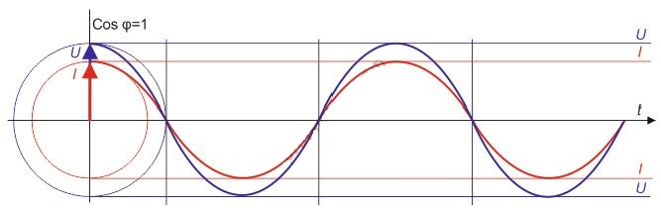
Рисунок 1.1 – Синусоида тока и напряжения при активной нагрузке сети
В электрический цепях, содержащих комбинированную нагрузку, полная мощность, потребляемая от сети, складывается из активной мощности, совершающей полезную работу, и реактивной мощности, расходуемой на создание магнитных полей и создающей дополнительную на грузку на силовые линии питания. Соотношение между полной и активной мощностью, выраженное через косинус угла между их векторами (cosφ), называется коэффициентом мощности.
В электрических сетях, содержащих только активную нагрузку (лампы накаливания, электронагреватели и др.), ток и напряжение изменяются синфазно, и из сети потребляется только полезная активная мощность (рисунок 1.1).
Но в реальной жизни это бывает достаточно редко. Основной нагрузкой в промышленных электросетях являются асинхронные электродвигатели и распределительные трансформаторы. Эта индуктивная нагрузка в процессе работы является источником реактивной электроэнергии (реактивной мощности), которая совершает колебательные движения между нагрузкой и источником (генератором).
Реактивная мощность характеризуется задержкой (в индуктивных элементах ток по фазе отстает от напряжения) между синусоидами фаз напряжения и тока сети.
Отставание тока по фазе от напряжения в индуктивных элементах обуславливает интервалы времени, когда напряжение и ток имеют противоположные знаки: напряжение положительно, а ток отрицателен и наоборот (рисунок 1.3; 1.4). В эти моменты мощность не потребляется нагрузкой, а подается обратно по сети в сторону генератора. При этом электроэнергия, запасаемая в каждом индуктивном элементе, распространяется по сети, не рассеиваясь в активных элементах, а совершает колебательные движения (от нагрузки к генератору и обратно).
Показателем потребления реактивной мощности является коэффициент мощности (КМ), численно равный косинусу угла (φ) между током и напряжением. КМ потребителя определяется как отношение потребляемой активной мощности к полной, действительно взятой из сети, т.е. cos(φ)=P/S.
Появление реактивной составляющей в сети можно отобразить на векторных диаграммах следующим образом:
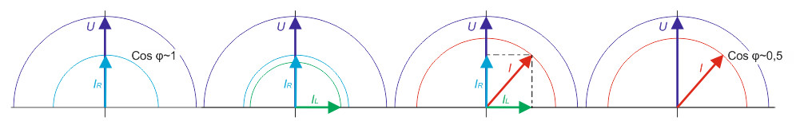
Рисунок 1.2 – Векторная диаграмма тока и напряжения
Этим коэффициентом принято характеризовать уровень реактивной мощности двигателей, генераторов и сети предприятия в целом.
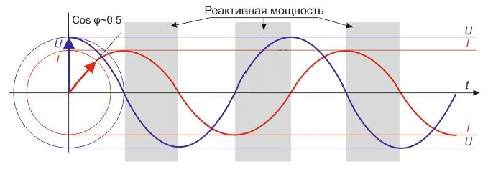
Рисунок 1.3 – Синусоида тока и напряжения при cos(φ)=0,5
Чем ближе значение cos(φ) к единице, тем меньше доля взятой из сети реактивной мощности.
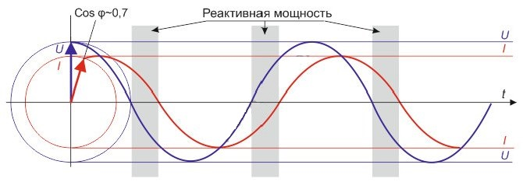
Рисунок 1.4 – Синусоида тока и напряжения при cos(φ)=0,7
Для большинства промышленных потребителей наличие в сетях реактивной энергии означает следующее: по сетям между источником электроэнергии и потребителем кроме совершающей полезную работу активной энергии протекает и реактивная энергия, не совершающая полезной работы и направленная только на создание магнитных полей в индуктивной нагрузке. Протекая по кабелям и обмоткам трансформаторов, реактивный ток снижает в пределах их пропускной способности долю протекаемого по ним активного тока, вызывая при этом значительные дополнительные потери в проводниках на нагрев, т.е. активные потери. Из этого следует, что согласно современным правилам расчета за электроэнергию, потребитель вынужден как минимум дважды платить за одни и те же непроизводительные затраты. Один раз – непосредственно за потребленную из сети реактивную энергию (по счетчику реактивной энергии) и второй раз - за нее же, но косвенно, оплачивая активные потери от протекания реактивной энергии, учитываемые счетчиком активной энергии.
Таким образом, наличие реактивной мощности является паразитирующим фактором, неблагоприятным для сети в целом. В результате этого:
- увеличиваются расходы на электроэнергию;
- возникают дополнительные потери в проводниках вследствие увеличения тока;
- увеличивается нагрузка на трансформаторы и коммутационную аппаратуру, таким образом, снижается срок их службы;
- увеличивается нагрузка на провода, кабели - приходится использовать большего сечения;
- отклоняется напряжение сети от номинала (падение напряжения из-за увеличения реактивной составляющей тока питающей сети);
- увеличивается уровень высших гармоник в сети.

1.2 Виды компенсации реактивной энергии
Для компенсации реактивной энергии на предприятии используют разные виды компенсирующих устройств:
- синхронные компенсаторы,
- синхронные двигатели,
- конденсаторные батареи.
Существуют и другие устройства компенсации реактивной энергии, такие как реакторы, комбинированные источники реактивной энергии, содержащие в своем составе индуктивные и емкостные элементы.

Синхронные компенсаторы
Синхронный компенсатор (СК) – один из видов синхронной машины, предназначен для работы без нагрузки на валу. Используется для стабилизации напряжения в точке подключения в пределах ±5% номинального значения, а также для генерации или потребления реактивной энергии, чем влияет на режим функционирования системы электроснабжения. Такие компенсаторы устанавливают в точках энергетической системы, где график нагрузки изменяется в широких пределах, в связи с чем значительно изменяется баланс реактивной мощности.
При перевозбуждении синхронный компенсатор работает как цепь с емкостью. Объясняется это тем что, при перевозбуждении электродвижущая сила больше напряжения на величину падения напряжения, возникает ток статора, который является чисто реактивным, и его величина растет по мере увеличения тока возбуждения.
При недовозбуждении электродвижущая сила меньше напряжения сети, векторная диаграмма такой машины совпадает с векторной диаграммой цепи с индуктивностью. Недовозбужденная синхронная машина потребляет отстающий ток подобно индуктивности.
Минимальная длительная допустимая реактивная мощность синхронного компенсатора не ниже 50% от номинальной мощности. Снижение потребляемой в этом режиме мощности сопровождается снижением ЭДС синхронной машины, тем самым снижается запас устойчивой работы. Этим ограничивается минимальный уровень потребляемой реактивной мощности.
Свойства синхронного компенсатора определяются его регулятором возбуждения. Достоинством синхронного компенсатора является его регулирующий эффект – способность увеличивать генерируемую реактивную мощность при снижении напряжения на его шинах. Параметрами регулирования синхронного компенсатора являются реактивная мощность и напряжение, ограниченные диапазонам изменения Qmin≤ Qcк≤ Qmax, 0,95Uном≤ Uск≤1,05≤ Uном.
Синхронные компенсаторы устанавливаются только на главных понизительных подстанциях крупных промышленных предприятий по согласованию с питающей энергосистемой, находятся на балансе питающей энергосистемы, и используются при необходимости (при системных авариях) как резервный источник.

Синхронный двигатель
Синхронные двигатели в системах электроснабжения применяются при приводе производственных механизмов, не требующих регулирования частоты вращения. Их целесообразно применять при мощности более 50 кВт. Как источник реактивной мощности синхронный двигатель обладает рядом достоинств.
- малочувствителен к несинусоидальности напряжения,
- находится в цехе, поэтому активные потери на передачу реактивной мощности минимальны,
- обеспечивает плавное регулирование реактивной мощности и поддерживает постоянное напряжение в точке подключения к сети,
- повышает предел устойчивости нагрузки.
Как правило, реактивной мощности одних синхронных двигателей на предприятии бывает недостаточно, поэтому часто прибегают к использованию дополнительно конденсаторных батарей.

Конденсаторные батареи
Конденсаторные батареи – простое и надежное статическое устройство. Конденсаторные батареи собирают из отдельных конденсаторов, различной мощности и номинального напряжения.
Конденсатор – устройство, состоящее из двух проводников разделенных диэлектриком. Если к конденсатору приложить напряжение – он способен накапливать электрический заряд (заряжаться) и отдавать его (разряжаться). В пространстве между проводниками, которые имеют разную форму, при зарядке образуется электрическое поле. Заряд конденсатора тем больше, чем больше его емкость и приложенное к его проводникам напряжение. Емкость конденсатора тем больше, чем больше его внутренняя поверхность проводников, которые образуют конденсатор, и чем меньше расстояние между этими проводниками.
Конденсатор характеризуется потерями активной мощности, которые приводят к его нагреву. Потери зависят от приложенного напряжения, его частоты и емкости конденсатора и растут по мере их увеличения. Так же потери зависят от свойств диэлектрика. В зависимости от типа и назначения конденсатора потери составляют от 0,5 до 4 Вт/кВАр.
Для компенсации реактивной мощности применяют косинусные конденсаторы, предназначенные для работы при частоте 50 Гц. Их мощность варьируется от 2 до 100 кВАр.
Конденсаторы классифицируются по:
- номинальному напряжению,
- роду установки (наружная, внутренняя),
- виду пропитки,
- по габаритным размерам.
Конденсаторы с номинальным напряжением до 660 В выпускаются в однофазном и трехфазном исполнении, а с номинальным напряжением выше 1000 В –только в однофазном. При трехфазном исполнении секции в конденсаторе соединены в треугольник.
Конденсаторы на напряжение до 1000 В включительно изготавливаются со встроенными плавкими предохранителями, последовательно включенными с каждой секцией. Конденсаторы большего напряжения не имеют встроенных предохранителей и требуют их отдельной установки.
Перегрузочная способность конденсаторов по току возможна до 30% от номинального, а по напряжению – до 10%.
Группу конденсаторов, соединенных между собой параллельно или последовательно, или параллельно-последовательно, называют конденсаторной батареей.
Конденсаторная батарея, оборудованная коммутационной аппаратурой, средствами защиты и управления, образует конденсаторную установку (КУ).
Мощность, которую генерирует конденсаторная батарея, при ее заданной емкости С пропорциональна квадрату приложенного напряжения и частоте.
Поэтому, нерегулируемые конденсаторные батареи обладают отрицательным регулирующим эффектом, в отличие от синхронных компенсаторов это является их недостатком. Это значит, что мощность конденсаторной батареи снижается со снижением приложенного напряжения, тогда как по условиям режима эту мощность необходимо увеличивать.

1.2 Способы компенсации реактивной энергии в системах электроснабжения
В зависимости от выбора места подключения конденсаторной установки различают:
- индивидуальная компенсация,
- групповая компенсация,
- централизованная компенсация.
При индивидуальной компенсации (рисунок 1.5 - г) конденсатор подключают к месту возникновения реактивной мощности, т.е. непосредственно свой конденсатор на каждое устройство, двигатель, трансформатор. Таким образом, от реактивных токов разгружаются подводящие провода, питающие каждый потребитель.
При групповой компенсации (рисунок 1.5 - в) подразумевается подключение одного общего конденсатора или группы конденсаторов к нескольким потребителям со значительными индуктивными составляющими. В этом случае постоянная одновременная работа нескольких потребителей сопряжена с циркуляцией общей реактивной энергии между потребителями и конденсаторами. Подводящая электроэнергию линия окажется разгружена.
Централизованная компенсация предполагает установку конденсаторов с регулятором в главном (рисунок 1.5 - а) или групповом распределительном щите. Регулятором в режиме реального времени оценивается текущее потребление реактивной мощности, и оперативно производится управление включением и отключением необходимого количества конденсаторов. Потребляемая суммарная мощность сводится к минимуму в соответствии с мгновенной величиной требуемой реактивной мощности.
Каждая установка компенсации реактивной мощности включает в себя несколько ветвей конденсаторов, несколько ступеней, которые формируются индивидуально для той или иной сети, в зависимости от предполагаемых потребителей реактивной мощности.
На рисунке 1.5 – а представлена компенсация реактивной энергии по стороне высокого напряжения, на б –низкого напряжения.
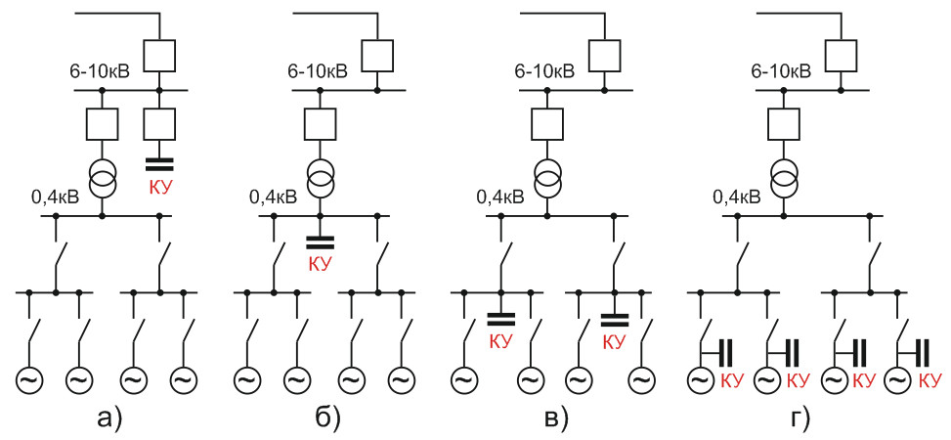
Рисунок 1.5 – Способы компенсации реактивной энергии конденсаторными батареями: а,б –централизованная; в – групповая; г – индивидуальная.

Назначение и цели внедрения
- уменьшить потери энергии на линиях электропередачи, в кабелях, трансформаторах и распределительном оборудовании РП-1 за счет уменьшения фазных токов,
- снизить провалы напряжения,
- увеличить срок службы трансформаторов за счет снижения температуры перегрева обмоток,
- подключить дополнительную нагрузку за счет снижения тока,
- подавить сетевые помехи, снизить несимметрию фаз,
- улучшить качество электроэнергии.

2. ОПИСАНИЕ РАБОТЫ ИСПЫТАТЕЛЬНОЙ СТАНЦИИ ООО «ЛЫСЬВАНЕФТЕМАШ»

2.1 Краткая характеристика ООО «Лысьванефтемаш»
ООО «Лысьванефтемаш» – современное машиностроительное предприятие, выпускающее погружное оборудование для нефтедобычи с 2006 года. Все материалы и комплектующие проходят входной контроль и испытания в независимых лабораториях. Изделия и комплектующие собственного производства контролируются на каждом этапе, начиная с заготовительного, заканчивая сборочным и испытательным участками. [1]
В состав ООО «Лысьванефтемаш» входят следующие цеха и участки:
- станция погружной телеметрии;
- механический цех;
- сборочный цех;
- производство дросселей;
- испытательная станция;
- логистический центр.
Системы погружной телеметрии компании «Борец» предназначены для контроля и передачи контроллеру станции управления параметров погружных асинхронных и вентильных электродвигателей, электроцентробежных и винтовых насосов. Производимые измерения позволяют увеличить срок службы оборудования и оптимизировать добычу. Данные системы используются для отслеживания работы погружных электроцентробежных насосов, погружных винтовых насосов, штанговых насосов, скважинных струйных насосов и систем газлифта.
В механическом цеху происходит обработка изделий комплектующих деталей для сборки ЭД, ГЗ и дросселей.
В сборочном цеху обработанные детали в механическом цехе собираются согласно документации и технологическим картам в готовое изделие. После чего передаются на испытательную станцию для проверки.
Дроссели изготавливаются для работы в станциях управления для улучшения технических данных вентильных двигателей.
Испытательная станция предназначена для проверки качества продукции в соответствии с техническими условиями, конструкторской документацией их электрических и механических параметров.
Упаковкой и отгрузкой занимается логистический центр. В логистическом центре собирается продукция от нескольких производителей и отправляется.
На заводе «Лысьванефтемаш» участки механической обработки, сборки и испытания оснащены оборудованием ведущих марок иностранных и отечественных производителей, что играет немаловажную роль в достижении эффективности производства и высокого качества продукции:
- токарно–револьверные центры с ЧПУ и вертикально–фрезерные центры с ЧПУ фирмы HAAS (США);
- высокоскоростные автоматические прессы фирмы AIDA (Япония) и штампы для прессов фирм Kuroda (Япония), Metra (Италия), а также штампы отечественных производителей;
- обрабатывающие центры фирмы EMAG (Германия) для обработки корпусных деталей гидрозащиты;
- металлообрабатывающее оборудование представлено широким парком станков как импортных, так и отечественных производителей;
- современные закалочные и отпускные печи, применяемые для термообработки деталей;
- обмоточные линии американского производства для обмотки статоров;
- оборудование для нанесения металлизированного коррозионностойкого покрытия наружных поверхностей изделий электродуговым способом;
- стенды для испытаний электродвигателей и гидрозащит, позволяющие проводить испытания в режиме автоматического управления.

Продукция завода это:
- погружные маслозаполненные электродвигатели габаритов 103, 117 и 130 мм по корпусу, мощностью от 8 д‬о 450 кВт, работающие п‬р‬и температуре окружающей среды до 110°C и 135°C в зависимости от исполнения по теплостойкости;
- гидрозащиты следующих типов:
· однокорпусные диафрагменные в обычном, теплостойком и коррозионностойком исполнениях;
· однокорпусные с системой «диафрагма – лабиринт», обеспечивающей повышенную степень защиты от проникновения пластовой жидкости;
· с усиленным подпятником для центробежных насосов без осевой опоры.

2.2 Описание технологического процесса (РП–1)
Распределительная подстанция №1 в настоящее время принадлежит ООО «Электротяжмаш – Привод» и связана кабельными линиями с подстанцией «Генератор», принадлежащей О‬О‬О «Электротяжмаш – П‬р‬и‬в‬о‬д», и с подстанцией «Лысьва». С данной РП осуществляется как питание внутрицеховых трансформаторных подстанций (ТП) №№1, 2, 4, 6, а также распределительных устройств (РУ) 1РУ–6кВ и 2РУ–6кВ, находящихся в корпусе по производству ПЭУ ООО «Лысьванефтемаш» на участке испытательной станции, так и сторонних потребителей, относящихся к другим организациям. Потребители ООО «Лысьванефтемаш» относятся ко 2 категории надежности электроснабжения.
Напряжение распределительной сети ООО «Лысьванефтемаш» – 6 кВ. Уровень напряжения, применяемого для расчета тарифа, СН–2 (среднее напряжение второе). Граница балансовой принадлежности электрических сетей и эксплуатационной ответственности сторон между сетевой организацией и О‬О‬О «Л‬ы‬с‬ь‬в‬а‬н‬е‬ф‬т‬е‬м‬а‬ш» установлена н‬а кабельных наконечниках кабелей, приходящих к шинопроводу 0,4 кВ в корпусе О‬О‬О «Л‬ы‬с‬ь‬в‬а‬н‬е‬ф‬т‬е‬м‬а‬ш» и на кабельных наконечниках приходящих кабелей 6 кВ на линейных разъединителях испытательной станции. С целью снижения расходов за электроэнергию планируется перенос границ балансовой принадлежности и эксплуатационной ответственности сторон и применение более низкого тарифа ВН (высокое напряжение), что позволит экономить в год до 12 млн. руб. при оплате электроэнергии. Для этого РП–1 будет передано на баланс ООО «Лысьванефтемаш». (приложение А)

2.3. Испытательная станция
На испытательной станции (приложение Б) ООО «Лысьванефтемаш» проходят первичную обкатку и испытания выпускаемая предприятием продукция – погружные маслозаполненные электродвигатели габаритов 103, 117 и 130 мм по корпусу, мощностью от 8 до 450 кВт, работающие при температуре окружающей среды до 110°C и 135°C в зависимости от исполнения по теплостойкости.
На участке для испытаний ПЭД сосредоточены испытательные стенды, рабочие места, позволяющие проводить испытания в режиме автоматического управления.
Так как испытательная станция является крупным потребителем реактивной энергии в цехе, предлагается на участке испытательной станции ООО «Лысьванефтемаш» применить установку компенсации реактивной энергии.
Стенд приёмо-сдаточных испытаний ПЭД предназначен для проведения приемо-сдаточных испытаний, промывки и обкатки асинхронных погружных короткозамкнутых трехфазных маслонаполненных электродвигателей 4, 5, 5А, 6, 8, 9 габаритов, с питанием от сети переменного тока частотой 50 Гц, мощностью от 12 до 360 кВт, напряжением питания от 300 до 3000 В (4200 В) (посекционно). Данные двигатели используются в качестве привода центробежных и винтовых насосов для откачки пластовой жидкости из нефтяных скважин.

Конструкция
Стенд приёмо-сдаточных испытаний ПЭД состоит из металлической станины, комплекса АСУТП, пульта оператора, комплекта оснастки.
Технические характеристики стенда приёмо-сдаточных испытаний ПЭД:
- длина станины, мм – 9300;
- ширина станины, мм – 922;
- габариты тестируемых двигателей, мм - 81-185.
Стенд периодических и приёмо-сдаточных испытаний ПЭД состоит из металлической станины, узла нагружения ПЭД, комплекса АСУТП, пульта оператора, комплекта оснастки.
Технические характеристики стенда приёмо-сдаточных испытаний ПЭД:
- длина станины, мм – 11110;
- ширина станины, мм – 1000;
- габариты тестируемых двигателей, мм - 81-185.

3. РАСЧЕТ МОЩНОСТИ КОМПЕНСИРУЮЩЕГО УСТРОЙСТВА И ВЫБОР ИЗ ПРЕДЛОЖЕННЫХ НА РЫНКЕ УСТРОЙСТВ

3.1 Данные для проекта
На испытательную станцию с РП-1 (приложение А) приходят два ввода: 1РУ – 9 ячейка, и 2 РУ – 8 ячейка РП-1, напряжением 6 кВ, которые питают электроэнергией только испытательную станцию. Далее по системе шин (приложение Б) электроэнергия распределяется по ячейкам, в которых расположены трансформатор напряжения и трансформаторы тока, для снятия показаний с шины и управления ею с помощью релейной защиты. Также в этих ячейках с вводов через масляные выключатели отходят линии на два трансформатора (ТМ-750 и ТМ-560) и на два индукционных регулятора напряжения (ИР 118/60). Вводы между собой соединены двумя секционными разъединителями, для удобства осуществления ремонтных работ на одном из вводов, когда другой ввод питает две шины.
Данные по ячейкам для реализации УКРМ:
1РУ – 6кВ
ИР №3
(ИР 118/60: P – 2000кВА; Сеть: U – 6000В ; I – 245А; Нагрузка: U – 0-7800В; I – 148А)
ИР №5
(ИР 118/60: P – 2000кВА;Сеть: U – 6000В ; I – 245А; Нагрузка: U – 0-7800В; I – 148А)
Ввод №1 с РП – 1
2РУ – 6кВ
Ввод №1 с РП – 1
Трансформатор ТМ-750
Трансформатор ТМ-560

3.2 Определение вида компенсирующего устройства реактивной энергии
Выбрана компенсация реактивной энергии с помощью конденсаторной установки для компенсации реактивной мощности. Выбор такого вида компенсации обусловлен следующими факторами:
- на участке испытательной станции создается повышенное потребление реактивной энергии, которую нужно скомпенсировать,
- возможным было бы установить синхронный двигатель для данной цели, но нет задач для его использования, не предусматривается переоборудование в ближайшем будущем, новых монтажей тоже нет, цех работает в штатном режиме,
- в отличие от синхронного двигателя конденсаторная установка статична, т.е. не содержит в себе вращающихся, движущихся частей, наиболее безопасна с точки зрения промышленной безопасности персонала,
- возможна установка в уже имеющиеся штатные ячейки на испытательной станции.

3.3 Заключение по выбору способа компенсации реактивной энергии
Компенсация реактивной энергии на участке испытательной станции выбрана по централизованному типу по стороне высокого напряжения. Такой выбор обосновывается следующими факторами:
- наличие данных о величине потребляемой активной и реактивной энергии на вводах испытательной станции, что облегчает расчеты,
- имеется свободная ячейка для монтажа установки компенсации реактивной энергии,
- требуется наименьшее число установок компенсации реактивной мощности при минимальной стоимости 1 квар установленной мощности.

3.4 Расчет компенсирующего устройства
Расчет мощности компенсирующего устройства производится исходя из данных по активной и реактивной мощности снятых контрольным прибором учета, находящимся на РП 1, по ячейкам №8 и №9 соответственно. Для этого были взяты данные по потреблению реактивной мощности за апрель месяц 2019 года.
Таблица 3.1 – Отчет потребления реактивной мощности
[Суммарный профиль мощности R+ за 01.04.19 |  | №9 | №8
Длительность среза=30 мин.
Отображение данных для длительности среза=60 мин.
Cчетчик зав. №0805160923
Cчетчик зав. №0806135557
Сохранен 06.06.19 09:22:49]
Время среза | Сумма | 805160923 | 806135557
01.04.2019 0:00 | 0,0469 | 0 | 0,00469
01.04.2019 1:00 | 0,0387 | 0 | 0,00387
01.04.2019 2:00 | 0,0411 | 0 | 0,00411
01.04.2019 3:00 | 0,0343 | 0 | 0,00343
01.04.2019 4:00 | 0,0328 | 0 | 0,00328
01.04.2019 5:00 | 0,0329 | 0 | 0,00329
01.04.2019 6:00 | 0,0327 | 0 | 0,00327
01.04.2019 7:00 | 0,0317 | 0 | 0,00317
01.04.2019 8:00 | 0,0314 | 0 | 0,00314
01.04.2019 9:00 | 0,0445 | 0 | 0,00445
01.04.2019 10:00 | 0,0417 | 0 | 0,00417
01.04.2019 11:00 | 0,0446 | 0 | 0,00446
01.04.2019 12:00 | 0,0423 | 0 | 0,00423
01.04.2019 13:00 | 0,0389 | 0 | 0,00389
01.04.2019 14:00 | 0,043 | 0 | 0,0043
01.04.2019 15:00 | 0,0433 | 0 | 0,00433
01.04.2019 16:00 | 0,0438 | 0 | 0,00438
01.04.2019 17:00 | 0,0444 | 0 | 0,00444
01.04.2019 18:00 | 0,0469 | 0 | 0,00469
01.04.2019 19:00 | 0,0327 | 0 | 0,00327
01.04.2019 20:00 | 0,0326 | 0 | 0,00326
01.04.2019 21:00 | 0,0327 | 0 | 0,00327
01.04.2019 22:00 | 0,0359 | 0 | 0,00359
01.04.2019 23:00 | 0,0604 | 0 | 0,00604
Энергия за сутки | 0,9502 | 0 | 0,09502

Таблица 3.2 – Отчет по активной мощности
[Суммарный профиль мощности A+ за 01.04.19 |  | №9 | №9
Длительность среза=30 мин.
Отображение данных для длительности среза=60 мин.
Cчетчик зав. №0805160923
Cчетчик зав. №0806135557
Сохранен 10.06.19 10:57:56]
Время среза | Сумма | 805160923 | 806135557
01.04.2019 0:00 | 0,0048 | 0 | 0,0048
01.04.2019 1:00 | 0,0037 | 0 | 0,0037
01.04.2019 2:00 | 0,0052 | 0 | 0,0052
01.04.2019 3:00 | 0,0025 | 0 | 0,0025
01.04.2019 4:00 | 0,0023 | 0 | 0,0023
01.04.2019 5:00 | 0,0024 | 0 | 0,0024
01.04.2019 6:00 | 0,0023 | 0 | 0,0023
01.04.2019 7:00 | 0,0024 | 0 | 0,0024
01.04.2019 8:00 | 0,0024 | 0 | 0,0024
01.04.2019 9:00 | 0,0056 | 0 | 0,0056
01.04.2019 10:00 | 0,0051 | 0 | 0,0051
01.04.2019 11:00 | 0,0045 | 0 | 0,0045
01.04.2019 12:00 | 0,0053 | 0 | 0,0053
01.04.2019 13:00 | 0,0042 | 0 | 0,0042
01.04.2019 14:00 | 0,0047 | 0 | 0,0047
01.04.2019 15:00 | 0,0048 | 0 | 0,0048
01.04.2019 16:00 | 0,0048 | 0 | 0,0048
01.04.2019 17:00 | 0,0051 | 0 | 0,0051
01.04.2019 18:00 | 0,0044 | 0 | 0,0044
01.04.2019 19:00 | 0,0025 | 0 | 0,0025
01.04.2019 20:00 | 0,0024 | 0 | 0,0024
01.04.2019 21:00 | 0,0025 | 0 | 0,0025
01.04.2019 22:00 | 0,0029 | 0 | 0,0029
01.04.2019 23:00 | 0,0089 | 0 | 0,0089
Энергия за сутки | 0,0957 | 0 | 0,0957

Данные по активной и реактивной мощности в автоматическом режиме отслеживаются прибором учета, составляется сводка на каждый день, в срезе по каждому часу, по каждому месяцу формируется отчет. Был запрошен отчет в ООО «Электротяжмаш – Привод». Предоставлен график потребления реактивной и активной мощности за апрель месяц. Он представляет собой электронный документ в формате Microsoft Excel следующего вида (таблицы 3.1 и 3.2).
Данные этого отчета это показания прибора учета в условных единицах, которые для того чтобы получить вычисление в кВт и кВА нужно умножить на расчетный коэффициент, который выводится из коэффициентов трансформации трансформаторов тока и напряжения. Для трансформаторов тока коэффициент трансформации составляет 600/5, а для трансформаторов напряжения он – 6000/100. Путем перемножения коэффициентов друг на друга выводится расчетный коэффициент, который равняется 7200. Далее умножая показания счетчика на расчетный коэффициент - получаем действительное значение потребленной активной, реактивной мощности.
Графики пикового расхода по активной и реактивной мощности по суткам за апрель 2019 г по вводу №2 (ячейка №8 РП-1) представлены на рисунках 3.1 и 3.2.

Рисунок 3.1 – График пиковой реактивной мощности в сутки 2 ввод.

Рисунок 3.2 – График пиковой активной мощности в сутки 2 ввод.
Графики пикового расхода по активной и реактивной мощности по суткам за апрель 2019 г по 8 вводу представлены на рисунках 3.3 и 3.4.

Рисунок 3.3 – График пиковой реактивной мощности в сутки 1 ввод.

Рисунок 3.4 – График пиковой активной мощности в сутки 1 ввод.
Далее из отчета показаний прибора учета определяется пиковая мощность за месяц для каждого ввода с помощью возможностей программы Microsoft Excel (=МАКС(;))
Пиковая реактивная мощность вводам за апрель месяц составила:
- ввод №8 – 47,66 кВАр,
- ввод №9 – 47,01 кВАр.
Так как предприятие работало в полную загрузку, то данные по реактивной мощности можно считать номинальными. Такой метод выбора установки компенсации реактивной мощности по выборке потребления реактивной энергии за месяц подходит лишь для предварительного обзора. В случае если, действительно будет задана цель установки устройства компенсации реактивной мощности на испытательной станции, то расчеты следует вести по годовому отчету потребления реактивной мощности. С данными потребления реактивной мощности за год рассчитать реактивную мощность получится ближе к истине, т.к. в течение года её потребление все же колеблется в некоторых пределах, в зависимости от загрузки предприятия, которая зависит от плана выпуска продукции.

Фактический коэффициент мощности сети для ввода 2:

$$\cos{φ= \frac{P }{S} \left(1\right)}$$

где Р – активная мощность;
S – полная мощность.
Зная величину активной и реактивной потребленной мощности из отчета, находится полная мощность (2) потребленная сетью за месяц:

$S= \sqrt{P^{2}+Q^{2}}$ (2)

$S=\sqrt{{20744,64}^{2}+{20116,94}^{2}}=$28896,91 кВА

$$\cos{φ= \frac{P}{S}= \frac{20744,64}{28896,91}= 0,71} (3)$$

Коэффициент реактивной мощности:

$$tg φ_{1}=\frac{Q}{P}=\frac{20116,94}{20744,64}=0,97 (4)$$

Такой коэффициент реактивной мощности сети не удовлетворителен, с целью приведения его в нормальные пределы рассчитывается мощность установки, для компенсации реактивной энергии.
Желаемый коэффициент реактивной мощности для стабильной работы сети принимается ${tgφ}_{2}=0,32$
Формула для расчета мощности установки компенсации реактивной мощности:
$Q_{K}=P_{max}×(tg φ1-tgφ2)$, (5)
где Р_{max} – наибольшая пиковая активная мощность в час, из отчета за месяц потребления активной мощности за апрель, Microsoft Excel (=МАКС(выборка из отчета)).
Р_{max 8}=64,08 кВт,
Р_{max 9}=61,92 кВт.
Тогда требуемая мощность компенсирующей установки:

$Q_{K}=64,08×\left(0,97-0,32\right)=41,65$ кВАр.

Исходя из полученных данных, принимается, что требуемая мощность установки компенсации реактивной мощности должна быть в пределах не менее 42 кВАр.
Аналогично рассчитывается мощность установки для 1 ввода – она составила 40,24 кВАр

3.5 Выбор установки компенсации реактивной мощности
Фирма ООО «ЧЭАЗ-ЭЛПРИ»- дочернее предприятие ЗАО «Чебоксарский электроаппаратный завод», является одним из ведущих российских производителей энергосберегающего оборудования, электроприводов и систем управления на их основе для промышленных предприятий, энергетики и ЖКХ. Они производят установки компенсации реактивной мощности.
По каталогу выбирается установка мощностью 50, с автоматическим регулированием, с мощностью ступени регулирования 50.
Таких установок потребуется в количестве 2 штук, одна установка на каждый ввод.
В общем, количество установок и место их подключения зависит от положения секционных разъединителей 1 и 2 (Приложение Б). Возможны разные варианты установки:
- одна установка на всю систему шин, если оба секционных разъединителя постоянно во включенном положении;
-две установки, когда система шин разъединяется одним секционным разъединителем, другой включен.
Для каждого варианта рассчитываются свои мощности установок.
В данном случае, применена схема с двумя установками, когда секционный разъединитель 1 постоянно включен, секционный разъединитель 2 периодически во время работ переключается персоналом испытательной станции.

Установка компенсации реактивной мощности УКРМ 7
Конденсаторная установка компенсации реактивной мощности серии УККРМ 7 [3]
Высоковольтные регулируемые и нерегулируемые установки конденсаторные для компенсации реактивной мощности УККРМ-7 производства ООО «ЧЭАЗ-ЭЛПРИ» мощностью от 25 до 10000 квар предназначены для повышения коэффициента мощности электроустановок промышленных предприятий и в распределительных трехфазных сетях напряжением 6-10 кВ частотой 50 Гц. (приложение В)

Техническое описание конденсаторной установки.
Конденсаторные установки УККРМ-7 комплектуются трехфазными высоковольтными косинусными конденсаторами. Конденсаторы производятся на базе металлизированной пленки и заполняются экологически безопасным импрегнатом не содержащем фенолов.

а) 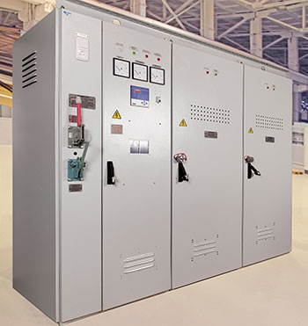 б) 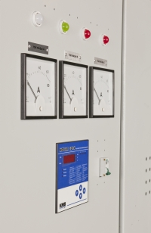
в) 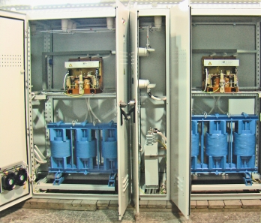
Рисунок 3.5 (а, б, в) – Общий вид конденсаторной установки.
В отличие от старой технологии производства конденсаторов для компенсации реактивной мощности, новый импрегнат безопасен для людей и разлагается на составляющие вещества за неделю.
Автоматическое управление ступенями конденсаторной установки осуществляется микропроцессорным контроллером, обеспечивающим поддержку протокола обмена Modbus RTU и имеющим физические каналы связи RS-485/RS-232. Установки компенсации также обеспечивают ручное поочередное включение/отключение ступеней.
В нерегулируемых конденсаторных установках микропроцессорный контроллер и контактор отсутствуют.
Конденсаторные установки компенсации реактивной мощности обеспечивают:
- уменьшение потери энергии на линиях электропередачи, в кабелях, трансформаторах и распределительном оборудовании за счет уменьшения фазных токов;
- снижение провалов напряжения;
- увеличение срока службы трансформаторов за счет снижения температуры перегрева обмоток;
- возможность в подключении дополнительной нагрузки за счет снижения тока потребляемого от силового трансформатора;
- снижение затрат на закупку кабелей (для проектируемых объектов) за счет уменьшения их сечения;
- подавление сетевых помех, снижение несимметрии фаз;
- улучшение качества электроэнергии.

Технические характеристики
Таблица 3.3 – Технические характеристики УККРМ-7
Род тока | Переменный, трехфазный
Напряжение номинальное, кВ | 6,3; 10,5
Частота, Гц | 50
Номинальная мощность | 25; 50; 150; 300; 450; 600; 750; 900; 1050; 1200; 1350; 1500; 1800; 2100; 2250; 2400; 2700; 3150; 3600; 10000
Максимальное количество ступеней регулирования мощности | 14
Тип установки | Регулируемая, нерегулируемая

Продолжение таблицы 3.3
Тип микропроцессорного регулятора | NOVAR 1206; NOVAR 1214
Мощность ступени регулирования, кВАр | 30; 100; 150; 300; 450; 600; 750; 900; 1000
Напряжение вспомогательных цепей, В | 220, 50Гц
Стапень защиты по ГОСТ 14254-96 | IP20; другое – но согласованию
Климатическое исполнение | УХЛ4; другое – по согласованию
Габаритные размеры ячеек (Ш х В х Г) | 800 х 2000 х 800 мм
Регулирование | по cos(fi) и по напряжению

Условия эксплуатации
Таблица 3.4 – Условия эксплуатации УККРМ-7
Температура окружающего воздуха, °С | от + 1 до + 40
Высота над уровнем моря, м, не более | 1000 1000 1
Окружающая среда | невзрывоопасная, не содержащая топроводящей пыли, агрессивных газов и паров, в концентрациях, разрушающих металлы и изоляцию
Место размещения | закрытые помещения
Группа условий эксплуатации | М1 по ГОСТ17516.1-90

Конденсаторные установки компенсации реактивной мощности допускают длительную работу:
- при повышении действующего значения напряжения до 1,1 номинального;
- при повышении действующего значении тока до 1,3 номинального, получаемого как за счет повышения напряжения, так и за счет высших гармоник, или того и другого вместе, независимо от гармонического состава тока;
- с учетом предельного отклонения по емкости плюс 5% наибольший допустимый ток может быть до 1,3 номинального тока установки.
Основные виды защит:
- от токовых перегрузок конденсаторов;
- тепловая (от перегрева конденсаторов);
- от протекания по конденсаторам токов высших гармоник;
- от пропадания напряжения питающей сети;
- от несимметрии фазных токовых напряжений.

Состав конденсаторной установки
Конденсаторные установки УККРМ-7 выполняются в виде шкафов одностороннего обслуживания, состоящих из вводной ячейки и конденсаторных ячеек, количество которых зависит от мощности конденсаторной установки.
Ячейки соединяются между собой электрически - сборными шинами и механически - болтовыми соединениями. Соединения выводов конденсаторов с шинами выполняются гибкими перемычками.
Конденсаторные ячейки комплектуются высоковольтными косинусными трехфазными конденсаторами, оснащенными разрядными резисторами и встроенными предохранителями.
В вводной ячейке конденсаторной установки находятся трансформаторы тока, амперметры, показывающие суммарный ток всех конденсаторных батарей, автоматика защиты, сигнализирующая о превышении конденсаторами максимального тока, схема блокировки коммутационных элементов и дверей, обеспечивающая безопасность обслуживания.
По желанию Заказчика конденсаторная установка может быть выполнена с вводным разъединителем или без него.
Регулируемые конденсаторные установки УККРМ-7 позволяют в реальном масштабе времени, изменяя величину вносимой реактивной мощности, гибко подстраиваться под изменения нагрузки у потребителя. Регулирование происходит ступенчато включением/отключением вакуумных контакторов, расположенных в конденсаторных ячейках.
Суммарная мощность такой установки выбирается из условия поддержания заданного cos(fi) в режиме максимального потребления реактивной мощности.
Применение регулируемых конденсаторных установок позволяет избежать перекомпенсации, т.е. емкостного характера cos(φ) в сети и, как следствие, увеличения нагрузки на питающие фидеры и штрафных санкций со стороны электроснабжающей организации.
Автоматическое управление ступенями конденсаторной установки осуществляется микропроцессорным регулятором реактивной мощности (контроллером), обеспечивающим поддержку протокола обмена Modbus RTU и имеющим физические каналы связи RS-485/RS-232.
Регулируемые конденсаторные установки УККРМ-7 также обеспечивают ручное поочередное включение/отключение ступеней. По запросу с регулируемой конденсаторной установкой поставляется программное обеспечение для интеграции установки в АСУТП.
Нерегулируемые конденсаторные установки УККРМ-7 рассчитаны на компенсацию заданной реактивной мощности. Микропроцессорный регулятор реактивной мощности и контакторы в нерегулируемых конденсаторных установках отсутствуют.

Условное обозначение конденсаторной установки:
УККРМ- 7- Х- Х- Х- Х- Х- Х УХЛ4
Таблица 3.5 – Выбор наименования УКРМ
№п/п | Условное обозначение
Установка конденсаторная для компенсации реактивной мощности | УКРМ
Порядковый номер разработки | 7 – для сетей 6,3; 10,5 кВА
Номинальное напряжение установки, кВ: | 6,3; 10,5
Наличие / отсутствие разъединителя: | 0 - без разъединителя; 1 - с разъединителем
Номинальная мощность установки, кВАр | 50; 150; 300; 450; 600; 750; 900; 1050; 1200; 1350; 1500; 1800; 2100; 2250; 2400; 2700; 3150; 3600, 10000
Номинальная мощность наименьшей ступени регулирования, кВАр | 50, 100, 150, 300, 450, 600, 750, 900, 1000
Количество нерегулируемых и регулируемых (цифры с буквой Р) ступеней | 1; 2; 3; 4; 5; 6; 7; 8; 1Р; 2Р; 3Р; 4Р; 5Р; 6Р; 7Р; 8Р
Наличие / отсутствие дросселя | 0 - без дросселя; 1 – с дросселем, 134 Гц; 2 – с дросселем, 189 Гц; 3 – с дросселем, 210 Гц
Климатическое исполнение и категория размещения по ГОСТ 15150-69 и ГОСТ 15543.1-89

По расчетным данным выбирается установка компенсации реактивной мощности: УККРМ-7-6,3-1-50-50-1Р-1 УХЛ4 ШЕДК.673814.001ТУ [3]

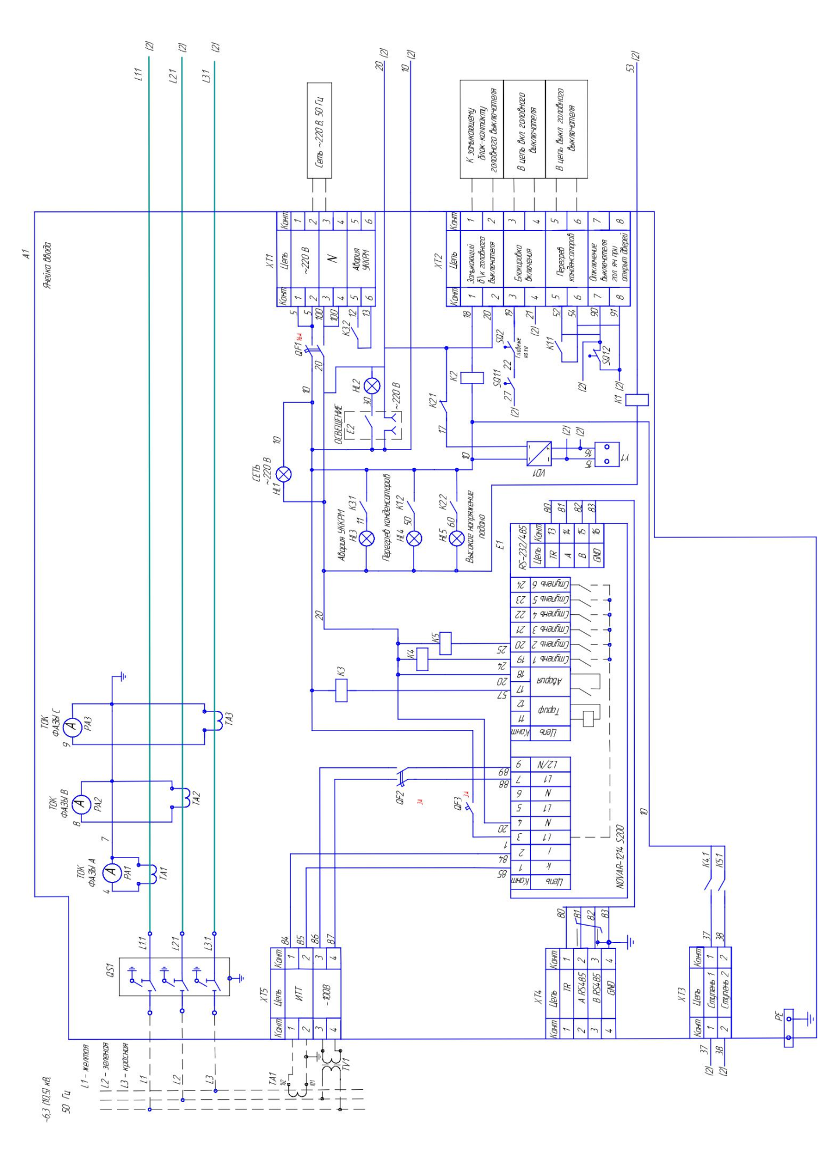
Рисунок 3.6 – Схема электрическая принципиальная регулируемой установки УККРМ-7.
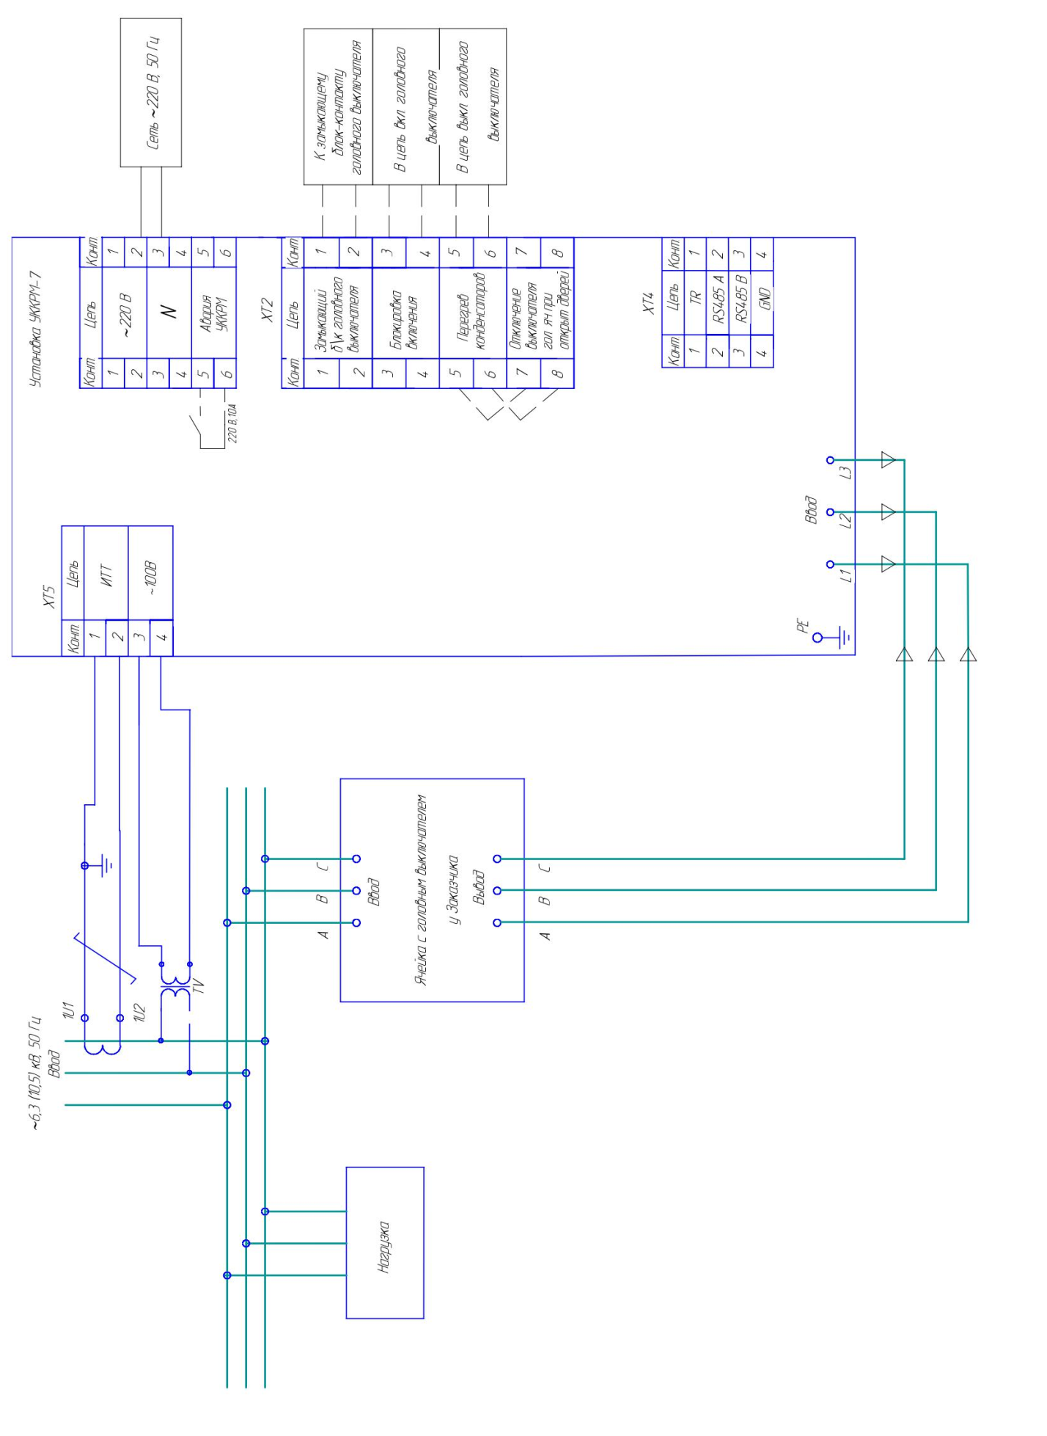
Рисунок 3.7 – Схема подключения.

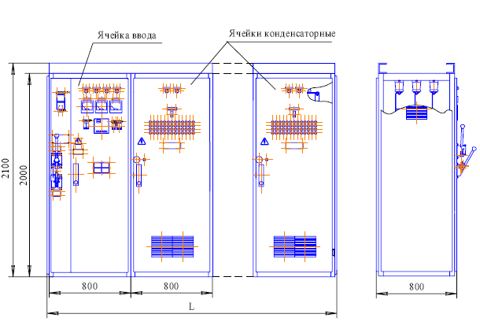
Рисунок 3.8 – Габаритные размеры УККРМ-7.

3.6 Необходимость применения установки компенсации реактивной мощности.
Применение установки компенсации реактивной мощности на участке испытательной станции главным образом разгрузит от реактивной энергии сеть распределительного пункта РП-1. В сети самой испытательной станции реактивная энергия останется на прежнем уровне. Так как в дельнейшем планируется перевод РП – 1 на баланс ООО «Лысьванефтемаш» такие мероприятия по регулированию уровня реактивной энергии в сети испытательной станции дадут положительный эффект. Это конечно не тот результат, который хотелось бы иметь, впоследствии, для разгрузки сети испытательной станции нужно применять другой способ компенсации, групповую, либо индивидуальную компенсацию наиболее крупных потребителей реактивной энергии. Но даже такая компенсация положительно скажется на общей картине энергоснабжения, т.к. появится возможность подключения дополнительной нагрузки вместо той мощности, которую ранее занимала реактивная.
Для этого нужно посчитать какую дополнительную мощность возможно будет подключить, вместо скомпенсированной.

Исходные данные:
E_{W} = $20744,64$ кВтч показания счетчика активной энергии ввод 2,
E_{Q} = $20116,94$ кВАрч показания счетчика реактивной энергии ввод 2,
Т =720 ч – период снятия показаний счетчиков электроэнергии (месяц), час.

Расчет до компенсации реактивной мощности
Результирующая средняя активная мощность:

$$P_{1}= \frac{E_{W}}{T} (6)$$

$$P_{1}= \frac{20744,64}{720}=28,81 кВт$$
Результирующая средняя реактивная мощность:

$${ Q}_{1}= \frac{E_{Q}}{T} (7)$$

$$Q_{1}= \frac{20116,94}{720}=27,94 кВАр$$

Полная мощность за месяц до компенсации:

$${ S}_{до.комп}=\sqrt{{P_{1}}^{2}+{Q_{1}}^{2}} \left(8\right)$$

$$S_{до.комп}=\sqrt{{28,81}^{2}+{27,94}^{2}}=40,13 кВА$$

Расчет после компенсации реактивной мощности
Выполнение расчета подключения дополнительной мощности после применения установки компенсации реактивной мощности. Заменим коэффициент мощности с 0,71 на 0,95. Исходя из того что полная мощность которую допускает система электроснабжения остается неизменной , т.е. не изменяя данные питающей испытательную станцию сети сети (S₁=S₂=40,13 кВА).
Зная коэффициент реактивной мощности сети, определяется реактивная мощность испытательной станции после компенсации:

$$tg φ=\frac{Q}{P}$$

$${ Q}_{п.к.}=tgφ×P (9)$$

$$Q_{п.к.}=0,32×28,81=9,21 кВАр$$

где $tgφ=0,32$ – коэффициент реактивной мощности после компенсации.
Полная мощность сети после компенсации:

$$S_{п.к.}=\sqrt{{P_{1}}^{2}{{+Q}_{п.к.}}^{2}} (10)$$

$$S_{п.к.}=\sqrt{{28,81}^{2}+{9,21}^{2}}=30,25 кВА$$

Определим, какую дополнительную мощность можно ввести в сеть после компенсации реактивной мощности испытательной станции:

$${ S}_{доп.}=S_{полная}-S_{п.к.} (11)$$
$$S_{доп.}=40,13-30,25=9,88 кВА$$

9,88 кВА – такой объем полной мощности возможно ввести в сеть РП – 1 после компенсации реактивной мощности на испытательной станции. Исходя из этого, можно рассчитать, какую активную мощность можно подключить к РП-1 в зависимости от коэффициента активной мощности подключаемого оборудования.
Примем усредненный коэффициент мощности для предприятий $cos φ=0.7$
Значения активной и реактивной мощностей дополнительной нагрузки:

$$P_{доп.}=S_{доп.}× cos φ (12)$$

$$P_{доп.}=9,88× 0,7=6,91 кВт,$$
Дополнительная реактивная мощность:

$${ Q}_{доп.}=\sqrt{{S_{доп.}}^{2}-{P_{доп.}}^{2}} (13)$$

$$Q_{доп.}=\sqrt{{9,88}^{2}-{6,91}^{2}}=7,06 кВАр$$

Аналогично находятся дополнительные активные и реактивные мощности при различных значениях $cos φ$, данные заносятся в таблицу 3.6.
Таблица 3.6 – Дополнительная мощность после компенсации.
cos φ | $$tgφ$$ | $P_{доп.}$, кВт | $Q_{доп.}$, кВАр
0,7 | 1,02 | 6,91 | 7,06
0,8 | 0,75 | 7,90 | 5,92
0,9 | 0,48 | 8,89 | 4,31
0,95 | 0,32 | 9,38 | 3,10
Производятся аналогичные вычисления для ввода 1, данные заносятся в таблицу 3.7.
При входных данных по 1 вводу:
E_{W} = $1386,72$ кВтч показания счетчика активной энергии ввод 1,
E_{Q} = $1785,52$ кВАрч показания счетчика реактивной энергии ввод 1,
Т =96 ч – период снятия показаний счетчиков электроэнергии (месяц), час.
Получены следующие результаты:
$P_{1}= 14,45 кВт$,
$Q_{1}= 18,6 кВАр$,
$S_{до.комп}=23,55 кВА$,
$Q_{п.к.}=4,62 кВАр$,
$S_{п.к.}=15,17 кВА$,
$S_{доп.}=8,38 кВА$,
Таблица 3.7 – Дополнительная мощность после компенсации.
cos φ | $$tgφ$$ | $P_{доп.}$, кВт | $Q_{доп.}$, кВАр
0,7 | 1,02 | 5,86 | 5,99
0,8 | 0,75 | 6,7 | 5,03
0,9 | 0,48 | 7,54 | 3,65
0,95 | 0,32 | 7,96 | 2,61

Как показали расчеты, после компенсации реактивной мощности по вводу 1 возможность введения дополнительной нагрузки составила 35,6% от полной мощности до компенсации; по вводу 2 – 24,61 от полной мощности до компенсации по вводу 2.

ЗАКЛЮЧЕНИЕ
В данной работе рассмотрены способы компенсации реактивной энергии. Для испытательной станции ООО «Лысьванефтемаш» подобран способ компенсации реактивной энергии с помощью установки конденсаторных батарей. Такой способ компенсации реактивной энергии наиболее оптимально вписывается в общую картину участка испытательной станции. Применение на участке испытательной станции установки компенсации реактивной мощности позволит уменьшить величину реактивной мощности потребляемой с РП – 1 тем самым разгрузив его. Будет получен положительный эффект от использования установки компенсации реактивной энергии:
- общее улучшение качества электроэнергии в сети,
- снизится нагрузка на распределительные устройства РП-1,
- возможность подключения дополнительной нагрузки, эквивалентной скомпенсированной мощности.
Данные для расчетов за апрель месяц были взяты по узлам учета электроэнергии находящихся на распределительной подстанции (РП-1). По величине потребляемой реактивной энергии подобрана установка компенсации реактивной мощности УККРМ-7-6,3-1-50-50-1Р-1 УХЛ4 ШЕДК.673814.001ТУ в количестве 2 штук, фирмы ООО «ЧЭАЗ-ЭЛПРИ»- дочернее предприятие ЗАО «Чебоксарский электроаппаратный завод». Рассчитана дополнительная нагрузка, которую получится ввести в сеть после компенсации реактивной мощности.
ООО «Лысьванефтемаш» ведет расчет за потребленную электроэнергию по показаниям активной мощности.
Приказом Минпромторго №249 от 22 февраля 2007 г. был введен порядок расчета значений соотношения потребления активной и реактивной мощности, согласно которому для потребителей установленной мощностью более 150 кВт предельные допустимые значения коэффициента реактивной мощности составляют 0,4 для сетей 6-35 кВ и 0,35 для сетей 0,4 кВ. За выход из рамок предусматривалась дополнительная плата. Такой порядок расчетов отменен, но это не говорит о том, что подобные меры не могут ввести снова, при мероприятиях по улучшению качества электроэнергии. Таким образом, применение установки компенсации реактивной энергии в перспективе работает на экономию средств по оплате электроэнергии.

СПИСОК ИСПОЛЬЗОВНЫХ ИСТОЧНИКОВ
- Краткая характеристика предприятия ООО «Лысьванефтемаш». [Электронный ресурс] URL: http:// http://www.borets.ru/ (Дата обращения: 21.04.2019)
- Кабышев А.В. Компенсация реактивной мощности в электроустановках промышленных предприятий: учебное пособие/ А.В. Кабышев – Томск: Изд-во Томского политехнического университета, 2012.-234 с.
- Конденсаторная установка компенсации реактивной мощности УККРМ7[Электронныйресурс] RL:http://www.elpri.ru/?page=170762&mode=prod (Дата обращения 28.04.2019)
- Правила у‬с‬т‬р‬о‬й‬с‬т‬в‬а э‬л‬е‬к‬т‬р‬о‬у‬с‬т‬а‬н‬о‬в‬о‬к. 7–еизд. М., 2007.
- Справочник по электроснабжению промышленных предприятий / Федоров А.А., Сербиновский Г.В. – М.: Энергия, 2003 – 520с.
- Монтаж электрических установок / Смирнов В.Н., Соколов Б.А., Соколова Н.Б. – М.: Энергоиздат, 2002 – 600с.
- Электроснабжение промышленных предприятий и установок / Сибикин Ю.Д., Сибикин М.Ю., Яшков В.А. – М.: Высшая школа, 2001 – 336с.
- Основы электроснабжения промышленных предприятий /Федоров А.А., Каменева В.В. – М.: Энергия, 2009 – 416с.
- Методическое пособие по курсовому проектированию и выполнению выпускной квалификационной работы по техническим направлениям подготовки в ЛФПНИПУ / Лопатин В.Г., Воробьева Е.В. – Лысьва: 2003 – 27с.

